题目：

模拟总线型以太网数据帧发送过程

姓名:
学号：2015
班号：HC
时间：2017-10-22

计算机学院

时间:
目 录

摘 要
题目： 1
1、 目的 1
2、要求 1
3、相关知识 1
4、实现原理及流程图 2
5、程序代码(以附件形式,编程环境:VS2017) 2
6、运行结果与分析 3
参考文献 3

题目：
模拟总线型以太网数据帧发送过程

目的
进一步了解学习总线型以太网数据发送原理，锻炼编程能力。

2、要求
在一台计算机上模拟总线一台网发送过程，总 线上连接的计算机个数2个，支持CSMA/CA协议（二进制指数退避算法）。

3、相关知识
Ethernet的核心技术是随机争用型介质访问方法，即带有冲突检测的载波监听多路访问（CSMA/CD）方法。
1. Ethernet的帧的发送流程
1） 载波监听过程。Ethernet中每个结点利用总线发送数据，总线是每个结点共享的公共传
输介质，所以结点在发送一个帧前，必须侦听总线是否空闲。由于Ethernet的数据采用曼彻斯特编码方式，所以可以通过判断总线电平是否跳变来确定总线是否空闲。若总线空闲，就可启动发送，否则继续侦听。
2） 冲突检测。在数据发送过程中，可能会产生冲突（冲突是指总线上同时出现两个或两个
以上的发送信号，它们叠加后的信号与波形与任何发送结点输出的信号波形不相同。因为可能有多个主机都在侦听总线，当他们侦听到总线空闲时，就会往总线上发送数据）。所以在发送数据的过程中，也应该进行冲突检测，只要发现冲突就应该停止发送数据。 3） 随机延迟后重发。在检测到冲突，停止发送后，结点进行随机延迟后重发。若重发16
次后还没成功，则宣告发送失败，取消该帧的发送。延迟计算的方法一般采用截止二进制指数后退算法.该算法可表示为:r=2^k*R*a.其中r为结点重新发送需要后退的延迟时间，a为冲突窗口值（冲突窗口为总线最大长度和电磁波在介质中的传播速度比值的二倍），R为随机数，k的取值为k=min（n，10），n为该帧已被发送的次数。
2. Ethernet帧接收流程
帧接收流程大致可以分为以下三个步骤：
1） 检查是否发生冲突，若发生冲突，则丢弃该帧；若没有冲突，进入下一步 2） 检查该帧的目的地址是否可以接收该帧，若可以接收，则进入下一步。 3） 检查CRC校验和LLC数据长度。若都正确，接收该帧，否则丢弃。

4、实现原理及流程图
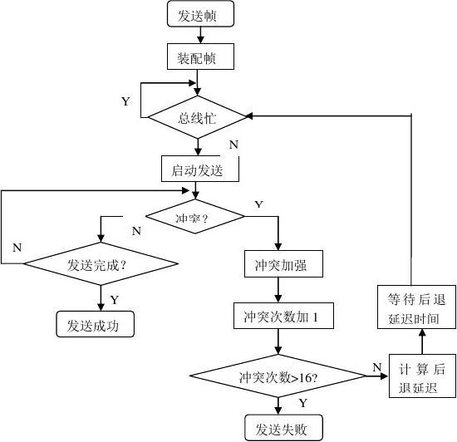

5、程序代码(以附件形式,编程环境:VS2017)

6、运行结果与分析
1. 代码参考了老师所给的project3中的部分代码，并对其中的多处问题加以更改。经过多次查询调试，最后正确运行。
2. 编程环境为visual studio 2017. 在运行时需要”afxwin.h”头文件。同时设置project属性中Use of MFC为Use MFC in a Static Library以及Runtime Library为(/MTd)。设置方式为project >>properties>>General>>Use of MFC； project >>properties>>C/C++>>Code Generation>>Runtime Library.
3. 从截图中的情况可以看出程序运行时a与b交替占用总线发送数据。
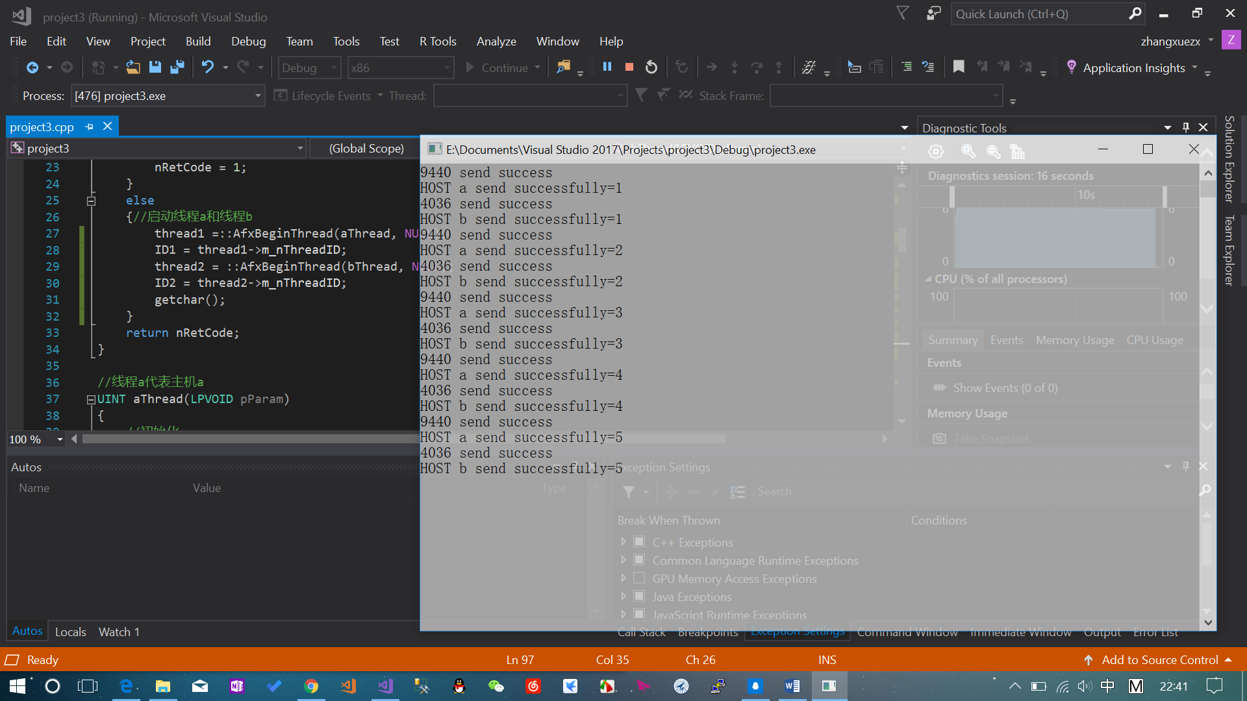

参考文献
Project3
百度百科-以太网帧格式

